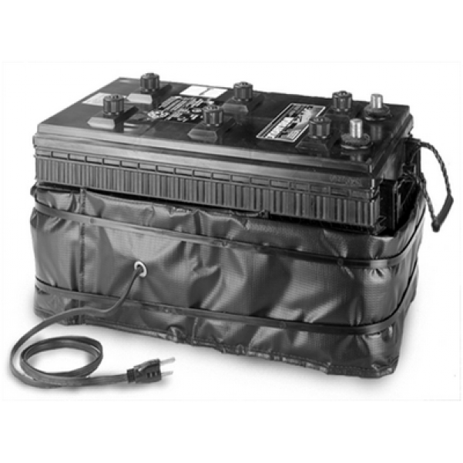
Инструкция к подогревателю аккумуляторной батареи 220В
Страна производства: Россия
Мощность: 65 Вт / 100 Вт /160Вт
Напряжение: 220В
Сила тока: 0,29А / 0,45А / 0,72А
Гарантия: 12 мес.
Тип товара: Подогрев АКБ

НАГРЕВАЮЩИЕ ЧЕХЛЫ
1. Отключите аккумулятор от бортовой сети, сначала отрицательную клемму, затем положительную. Извлеките батарею.
2. Очистите батарею со всех сторон от грязи, также очистите аккумуляторный отсек, если батарея установлена в него. Обмотайте батарею чехлом. Убедитесь, что термостат направлен к батарее. (Прим. Не превышайте рекомендованную максимальную длину нахлеста исходя из мощности чехла.)
3. Зафиксируйте чехол ремешком (в комплекте).
4. Проложите и зафиксируйте шнур питания. Убедитесь, что батарея не лежит на шнуре. Не проводите шнур через горячие поверхности или движущиеся детали.
Старая линейка чехлов для аккумуляторов
- Увеличивают срок службы аккумуляторов, повышение пускового тока до 75%;
- Обладают стойкостью к агрессивным средам, таким как кислота, масло;
- Быстрая и простая установка;
- Нагрев аккумуляторов до 27°С,
- Обеспечивает наиболее мощный крутящий момент двигателя;
- Длина чехла: 965, 1372 и 1778 мм. Ширина чехла для всех моделей -175 мм.
Модели подогревателей аккумуляторов с термостатом обеспечивают постоянную оптимальную температуру аккумуляторов. Термостат предотвращает перегрев аккумуляторов и выброс кислоты.

